课程名称＿＿数据结构＿＿＿＿＿ 实验名称＿实验15＿＿＿ 实验日期＿＿＿＿＿＿＿
班 级＿＿计科1805＿＿＿＿＿ 姓 名＿吕思颖＿＿＿ 学号＿1033180511＿＿ 仪器编号＿＿＿＿＿＿
实验报告要求 1.实验目的 2.实验要求 3.实验步骤 4.程序清单 5.运行情况 6.流程图 7.实验体会
实验目的：
⑴ 熟悉二叉排序树的定义和基本操作
⑵ 掌握二叉排序树的链式存储结构设计与基本操作的实现

实验内容：
1、采用书上第 127 页定义的二叉链表存储表示，编程实现二叉排序树的下列基本操作。 （1）创建二叉排序树 （2）二叉排序树的查找 （3）二叉排序树的插入 （4）二叉排序树的删除

程序清单：
#include <stdio.h>
#include <stdlib.h>
#define TRUE 1
#define FALSE 0
#define OK 1
#define ERROR 0
#define OVERFLOW -2
#define LT(a,b)(a<b)
typedef int Status;
typedef char TElemType;
typedef int KeyType;
typedef struct
{
KeyType key;
}ElemType;
typedef struct BiTNode
{
ElemType data;
struct BiTNode *lchild, *rchild;
}BiTNode, *BiTree;
Status EQ(int a, int b)
{
if (a == b) return TRUE;
return FALSE;
}
BiTree SearchBST(BiTree T, KeyType key)
{
if ((!T) || EQ(key, T->data.key)) return (T);
else if LT(key, T->data.key) return (SearchBST(T->lchild, key));
else return (SearchBST(T->rchild, key));

}
Status SearchBST(BiTree T, KeyType key, BiTree f, BiTree &p)
{
if (!T)
{
p = f; return FALSE;
}
else if (EQ(key, T->data.key))
{
p = T; return TRUE;
}
else if (LT(key, T->data.key)) return SearchBST(T->lchild, key, T, p);
else return SearchBST(T->rchild, key, T, p);
}
Status InsertBST(BiTree &T, ElemType e)
{
BiTree s, p;
if (!SearchBST(T, e.key, NULL, p))
{
s = (BiTree)malloc(sizeof(BiTNode));
s->data = e;
s->lchild = s->rchild = NULL;
if (!p) T = s;
else if LT(e.key, p->data.key) p->lchild = s;
else p->rchild = s;
return TRUE;
}
else return FALSE;
}
Status Delete(BiTree &p)
{
BiTree q, s;
if (!p->rchild)
{
q = p; p = p->lchild; free(q);
}
else if (!p->lchild)
{
q = p; p = p->rchild; free(q);
}
else
{
q = p; s = p->lchild;
while (s->rchild)
{
q = s; s = s->rchild;
}
p->data = s->data;
if (q != p) q->rchild = s->lchild;
else q->lchild = s->lchild;
delete s;
}
return TRUE;
}
Status DeleteBST(BiTree &T, KeyType key)
{
if (!T) return FALSE;
else
{
if (EQ(key, T->data.key)) return Delete(T);
else if (LT(key, T->data.key)) return DeleteBST(T->lchild, key);
else return DeleteBST(T->rchild, key);
}
}
Status PreOrderTraverse(BiTree T)
{
if (T)
{
printf("%d", T->data.key);
if (PreOrderTraverse(T->lchild))
if (PreOrderTraverse(T->rchild))
return OK;
return ERROR;
}
else return OK;
}
Status InOrderTraverse(BiTree T)
{
int m = 0;
if (T)
{
if (InOrderTraverse(T->lchild)) m = 1;
printf("%d", T->data.key);
if (m)
if (InOrderTraverse(T->rchild)) return OK;
return ERROR;
}
else return OK;
}
Status PostOrderTraverse(BiTree T)
{
//采用二叉链表存储结构
// 后序遍历二叉树T的递归算法
if (T)
{
if (PostOrderTraverse(T->lchild))
if (PostOrderTraverse(T->rchild))
{
printf("%d", T->data.key); return OK;
}
return ERROR;
}
else return OK;
}

int main()
{
BiTree T = NULL, s;
int n, i;
ElemType e;
printf("输入二叉排序树的结点数:");
scanf("%d", &n);
for (i = 1; i <= n; ++i)
{
scanf("%d", &e.key);
InsertBST(T, e);
}
printf("先序遍历二叉排序树，结果是:\n");
PreOrderTraverse(T);
printf("\n");
printf("中序遍历二叉排序树，结果是:\n");
InOrderTraverse(T);
printf("\n");
printf("后序遍历二叉排序树，结果是:\n");
PostOrderTraverse(T);
printf("\n");
printf("输入查找结点的值:\n");
scanf("%d", &e.key);
s = SearchBST(T, e.key);
if (s) printf("已找到！结点的八进制地址为:%o\n", s);
else printf("没找到！\n");
printf("输入插入结点的值:\n");
scanf("%d", &e.key);
InsertBST(T, e);
printf("先序遍历二叉排序树，结果是:\n");
PreOrderTraverse(T);
printf("\n");
printf("中序遍历二叉排序树，结果是:\n");
InOrderTraverse(T);
printf("\n");
printf("后序遍历二叉排序树，结果是:\n");
PostOrderTraverse(T);
printf("\n");
printf("输入删除结点的值:\n");
scanf("%d", &e.key);
DeleteBST(T, e.key);
printf("先序遍历二叉排序树，结果是:\n");
PreOrderTraverse(T);
printf("\n");
printf("中序遍历二叉排序树，结果是:\n");
InOrderTraverse(T);
printf("\n");
printf("后序遍历二叉排序树，结果是:\n");
PostOrderTraverse(T);
printf("\n");
}
运行情况：
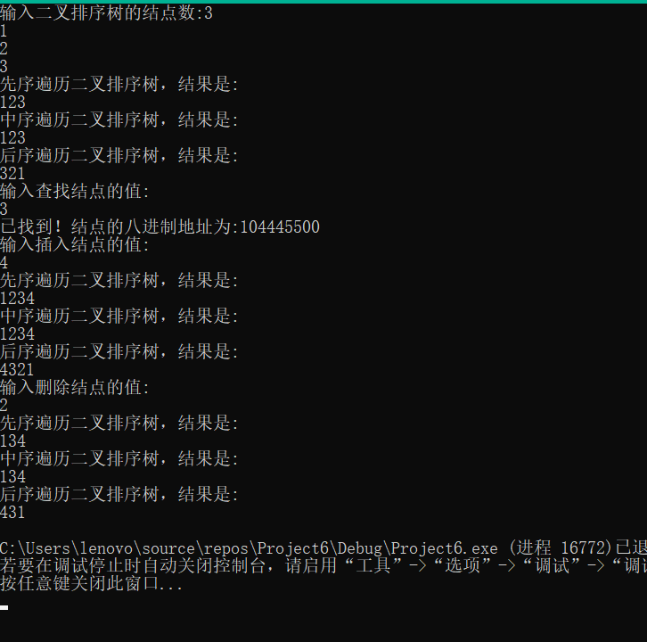
实验体会：
教师评价 | 优 |  | 良 |  | 中 |  | 及格 |  | 不及  格 |  | 教师签名 |  | 日期
江南大学物联网工程学院实验报告

